In collaborazione con NEW CAPOSOPRAN0 VIAGGI

Hotel Biancaneve
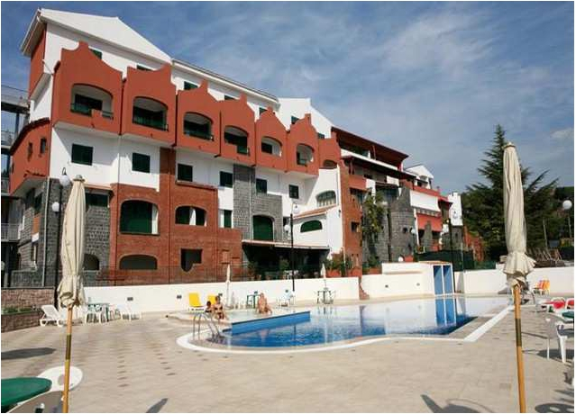Nicolosi (CT)

Natale 2014

Validità offerta
23 - 26 Dicembre 2014

2 NOTTI € 118,00
3 NOTTI € 171,00

I consiglieri: Alessi Giacomo,Franco Giudice
La Quota Comprende:
• Trattamento di Mezza Pensione Bevande Incluse
• Cena augurale della Vigilia
• Pranzo di Natale
• Animazione per grandi e piccoli
• Cadeaux natalizi omaggiati ai bimbi
• Ingresso area fitness (nell'orario di esercizio)
• Wi-fi e parcheggio interno gratuito
• Sconto 50% su trattamenti benessere

Riduzioni:
• Infant 0/04 anni n.c. Gratis (pasti al consumo)
• 3°/4° Letto Chd 04/17 anni nc 50%
• 3°/4° Letto Adulti 10%

Supplementi:
• Suppl. Camera Singola € 15,00 a notte

TASSA DI SOGGIORNO DA PAGARE OVE PREVISTA
OFFERTA CON VALIDITA’ NON RETROATTIVA

Il Presidente
Nicolò Catalano

